平阳南拳博物馆布展工程EPC总承包
答疑文件
致各投标单位:
疑问（一）：招标文件对资质有以下要求：中国博物馆协会博物馆陈列展览设计资质甲级资质。我企业的相关资质是 中国展览馆协会颁发的证书。
资质：中国展览馆协会展览陈列工程设计与施工一体化资质等级证书 一级资质。附相关资质图片
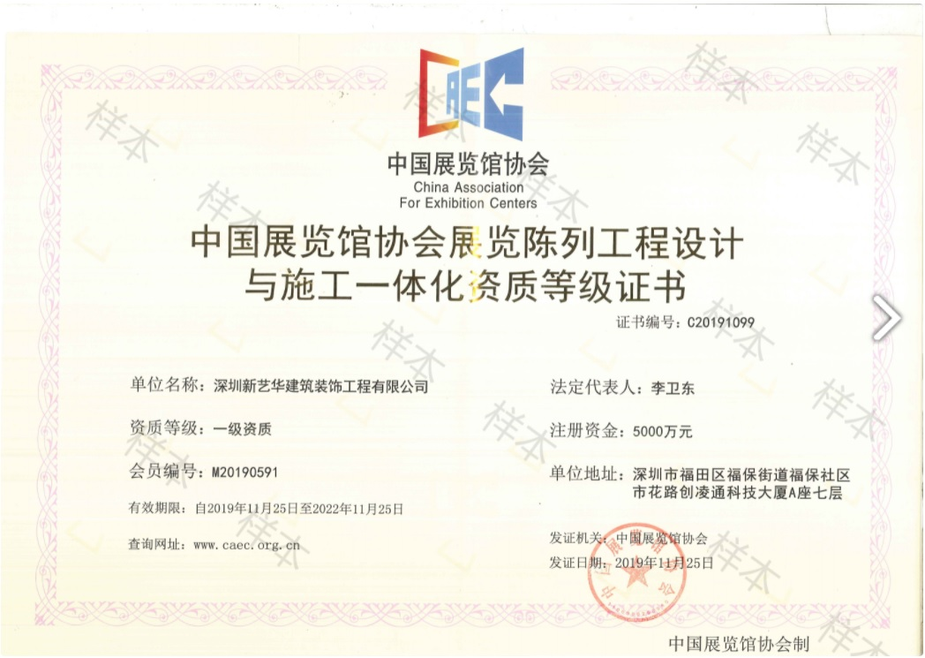
答：按招标文件要求执行。

疑问（二）：1、招标公告3.3其他要求：3.3.1、3.3.2与第二章投标人须知前附表中1.4.1.3）其他要求①、②不一致，后者多了古建筑工程专业承包资质建筑工程专业注册建造师不少于2人，请问以哪个为准？ 2、为了更好的理解项目需求并进行深化设计，以下事项需贵公司进行答疑回复： 1）需提供CAD（DWG格式）建筑图纸。 2）需提供CAD（DWG格式）原建筑消防图纸、强弱电图纸、给排水图纸。 3）初步设计方案平面布置图只有大致功能分区，并无展区详细布局规划。需提供各个展区布局方案及展项、定制展品、多媒体设备位置布置图。 4）初设方案各个展区展项设备尺寸及型号清单是否可提供。 5）初设方案各个展区壁画及雕刻墙、定制场景照片、定制品图片是否可提供。 6）初设方案文本里各展区效果图并不完整，对初设无法更好的理解深化，需提供完整的设计方案效果图。 7）初设文本中展区划分和内容大纲与“《继古开今 武动平阳——平阳南拳博物馆展陈纲要2020.12》”内容存在较大出入，深化设计应以哪份文件的展陈纲要为准进行深化？
答:1、按照招标公告3.3其他要求：3.3.1、3.3.2执行；2、所有相关初始资料均已上传，由投标单位根椐自身理解结合现场勘探进行深化；深化设计以初设文本为准。
疑问（三）：1、投标人资格要求中的中国博物馆协会博物馆陈列展览设计资质甲级资质属于行业协会认证资质，非国家强制性要求的资质证书，不具备资格认定的效力，此招标公告中把行业协会资质设为投标人资格条件，有排斥其他潜在投标人的行为，违背了公开招标“公平、公正”的原则，此项应予以更正。 2、招标公告中要求为供应商具备建筑装修装饰工程专业承包资质，在前附表中又要求供应商需要配备古建筑工程专业承包资质专业人员，两者前后是否矛盾。
答：1、资质要求按招标文件执行；2、已作修正，具体见疑问（二）答复1。

疑问（四）：招标文件第5页投标人资质条件的其他要求：投标人（若联合体投标，指相应资质单位）应当保持建筑装修装饰工程专业承包资质建筑工程专业注册建造师不少于3人；古建筑工程专业承包资质建筑工程专业注册建造师不少于2人，否则其投标无效。疑问一：以上建筑装修装饰工程专业承包资质与古建筑工程专业承包资质都是公司的资质，建筑工程专业注册建造师为人员资质，是否可以理解为投标人不能少于5个建筑工程专业注册建造师；疑问二：此处建筑装修装饰工程专业承包资质与古建筑工程专业承包资质未说明等级，请问投标人需要什么等级的建筑装修装饰工程专业承包资质与古建筑工程专业承包资质；疑问三：此处多加的古建筑工程专业承包资质建筑工程专业注册建造师不少于2人与招标公告中前后冲突，招标公告投标人资格只要求需要建筑装修装饰工程专业承包壹资质，并无古建筑工程专业承包资质，具体以哪个为准。请给予回复，谢谢！
答: 已作修正，具体见疑问（二）答复1。

本答疑文件作为招标文件的组成部分，与招标文件有不一致之处，以本文件为准。

平阳县文化旅游投资集团有限公司
华诚工程咨询集团有限公司
2021年10月19日

